来訪者招待フォームの設定
来訪者を招待するホストと、受付に現れた来訪者が何を尋ねられるかを決める画面。 変更できない六つの項目、自分で追加した項目の設定のすべて、そしてどのフォームが その来訪に使われるかを説明します。
2026-09-01 · https://offision.com/help/ja/visiting/visiting-form-reference/
来訪者招待フォームとは、その来訪について尋ねる追加の質問のことです。予約フォーム
と違い、標準の質問から組み立てるのではありません。六つの標準項目は固定されていま
す。ここで作るのは、その上に加えるものすべてと、答えがどこへ届くかです。
Where in Offision: admin app → visiting/visiting-form (来訪者招待フォーム)
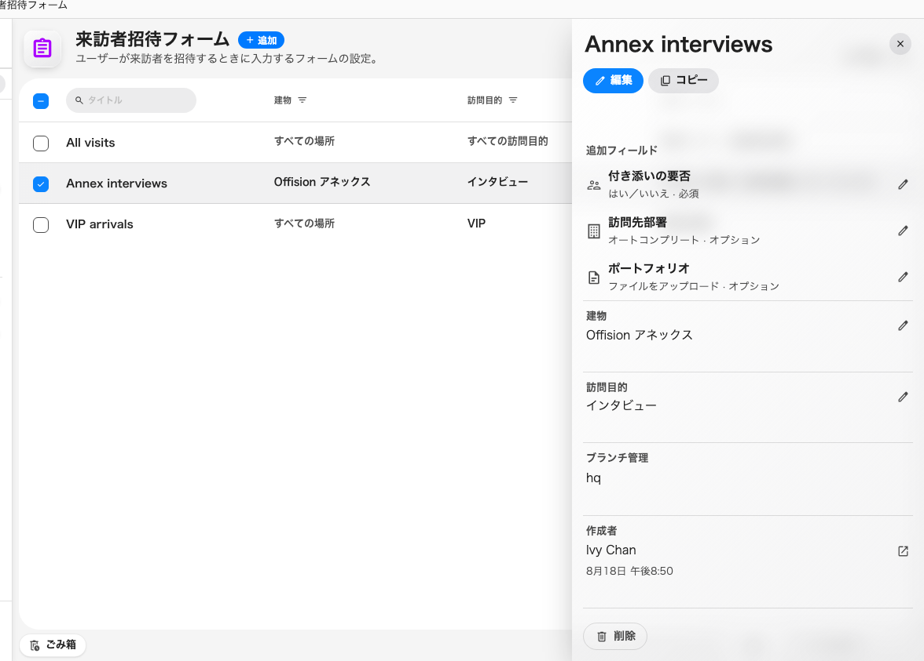
このサイトのフォーム一覧と、選択した一件。パネルには項目と適用範囲が並ぶ。

フォームそのもの
設定 | 何をするもの | いつ変えるか
名前 | 一覧と、他の画面の選択リストでフォームを識別する | 項目名ではなく、そのフォームが扱う来訪のまとまり — 拠点、目的、テナント — にちなんで付ける
ブランチ管理 | フォームを組織の一つのブランチに限定する | ブランチごとに別のフォームを運用する複数ブランチのサイトでのみ

その下にあるのが項目一覧です。六つの標準項目、続いて自分で追加した項目が、フォーム
に現れる順に並びます。自分の項目はドラッグして並べ替え、選ぶと設定でき、新しい項目
は フィールドを追加 で加えます。
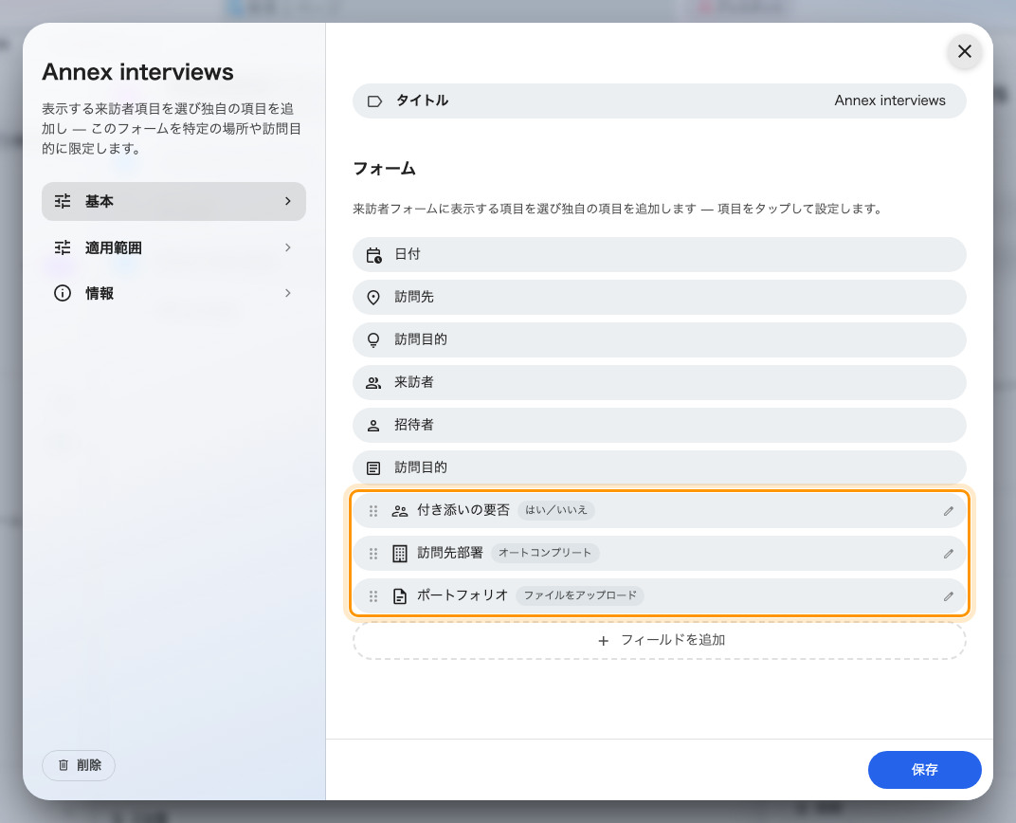
項目一覧。動かしたり開いたりできるのは、囲まれた自分で追加した項目だけ。

標準項目
この六つはどの来訪者招待フォームにも存在し、名前を変えることも、並べ替えることも、
オフにすることもできません。エディタもなく、選んでも何も起きません。それぞれが何を
尋ねるかは別の場所で決まります —
訪問目的を設定するを参照してください。
項目 | 何を集めるか
日付 | 来訪の開始と終了
訪問先 | 建物、そしてルームを予約している場合はそのルーム
訪問目的 | 来訪の理由
来訪者 | 来訪者本人 — 氏名、連絡先、そして訪問目的が求めるもの
招待者 | 迎える側の自組織の担当者
訪問目的 | 来訪についての自由記述

一覧には本当に 訪問目的 が二度現れます。三行目は来訪を分類するカテゴリー、最後の
行はその横に添える自由記述です。名前を共有する別々の質問です。

自分で追加する項目
追加する項目はどれも同じ設定を持ちます。
設定 | 何をするもの | いつ変えるか
名前 | フォームに記入する人に見える文言 | サイトで使うすべての言語で必ず入力する。英語だけの名前は、日本語の画面でも英語のまま表示される
説明 | 項目の下に出る一行のヒント | 名前の言い換えではなく、皆が間違える決まりごとを書く
アイコン | 項目の横に付く印 | 見分けのつくものを選ぶ。長いフォームで項目を探す手がかりになる
フィールドタイプ | どんな答えを受け付けるか — 下の表を参照
オプションを選択 | 選択 と 複数選択 の選択肢 | 短い固定の一覧向け。長い一覧や共用の一覧はデータセットに置く
データセット | オートコンプリート 項目が読む再利用可能な一覧
ファイルタイプ | アップロードを画像、動画、PDF、その他に限定する | 少なくとも一つは選ぶ必要がある
必須 | 答えがないとフォームを送信できない | 後で突き合わせたり集計したりするものは必ずオンにする

項目が現れる場所
五つのスイッチがありますが、ラベルから想像される分かれ方はしません。上の三つはどの
フォームが質問するかを決め、下の二つは答えを誰が読むかを決めます。
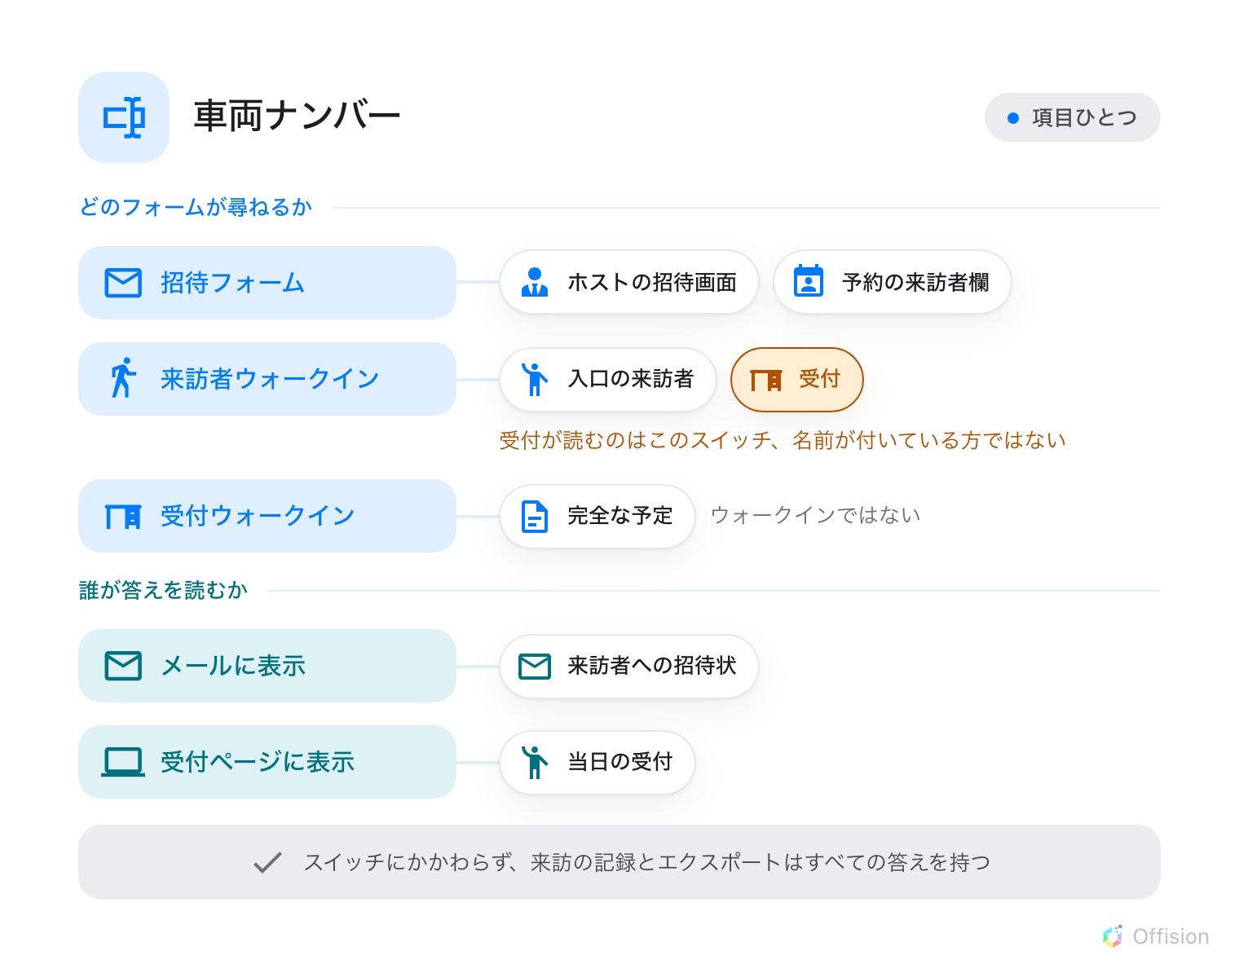
上の三つはどのフォームが尋ねるかを、下の二つは誰が答えを読むかを決める。
設定 | 何をするもの | いつ変えるか
来訪者招待フォームでの入力を有効に | ホストの招待画面と、予約の来訪者欄で質問する | 既定の尋ね場所。なお予約の来訪者欄に出るのはこのスイッチが入った項目だけで、受付だけをオンにした項目はそこに現れない
来訪者のウォークインフォームへの入力を有効に | 来訪者自身の受付画面 — および受付係のウォークイン画面で質問する | 名前に反して、受付が実際に読むのはこのスイッチ。予期しない来訪者から必要なものはこれをオンにする
受付ウォークインフォームへの入力を有効に | 受付係が代理で完全な予定を作るときにだけ質問する | 受付係が来訪者の登録ではなく予定の作成を行うのでなければ、触らなくてよい。名前が示すウォークインフォームは動かさない
入力値をメールに表示 | 来訪の招待状と、その更新・取消の通知に答えを載せる | 来訪者に書面で送るべきでないものはオフにする
受付ページに入力値を表示 | 当日、受付が来訪者の横で答えを見られる | 車両、付き添い、配達など、受付が対応すべきものはオンにする

これらのスイッチが何であれ、答えは必ず来訪の記録そのものと来訪者のエクスポートに
届きます — 項目ごとに一列です。
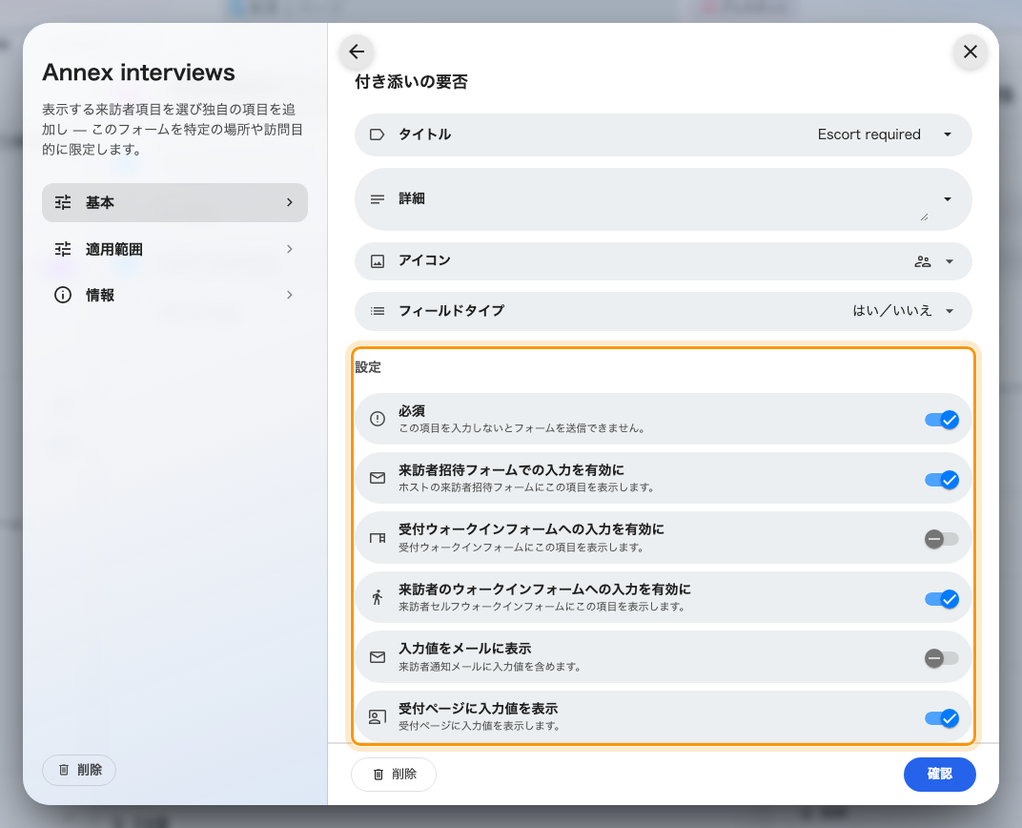
項目の五つのスイッチ。名前、アイコン、フィールドタイプの下にある。
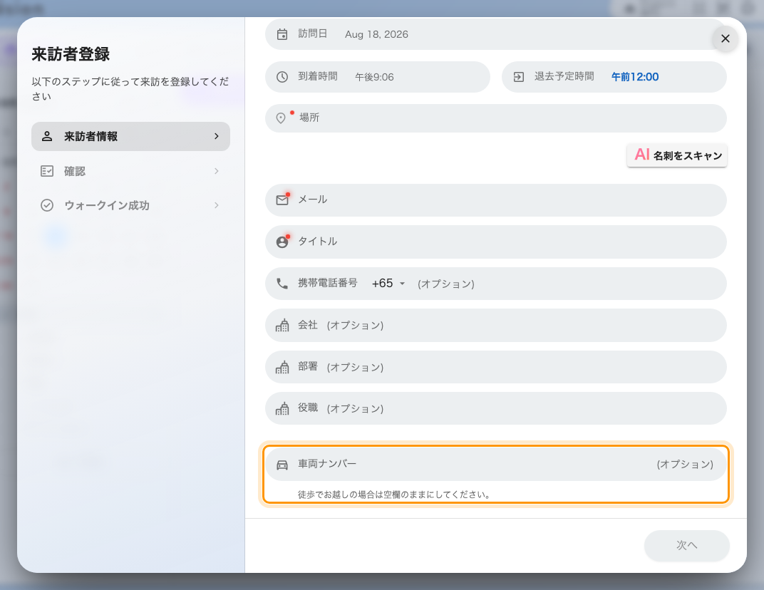
来訪者ウォークインのスイッチを入れた項目が、受付で尋ねられている。
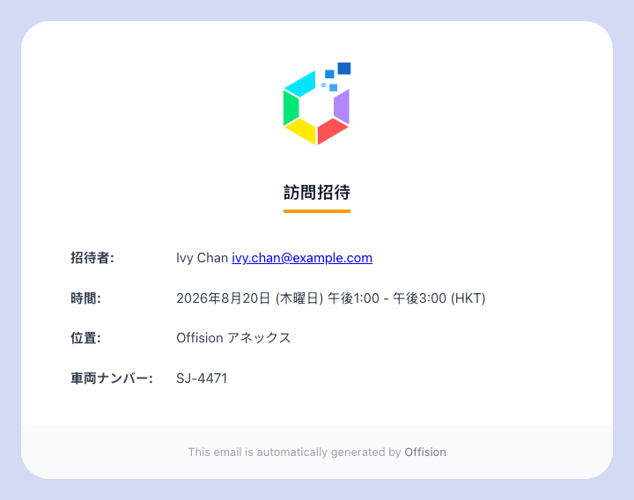
来訪の招待状。メールに表示する設定の項目が載っている。

フィールドタイプ
フィールドタイプ | 受け付けるもの
テキスト | 一行の自由入力
数字 | 数値。先頭のゼロや接頭辞は落ちるので、AB-0042 のような識別子には向かない
リッチテキスト | 書式付きの段落
はい／いいえ | 一つのスイッチ
電話番号 | 電話番号
日付 | 暦日
時刻 | 時刻
選択 | 項目に設定した選択肢から一つ
複数選択 | その選択肢から複数
オートコンプリート | データセットから一件を、入力しながら検索して
ファイルをアップロード | 許可した種類のファイルを一つ
複数のファイルをアップロード | 複数のファイル

日付と時刻を合わせた種類はありません。両方が必要な来訪には、すでに 日付 が
あります。

データセット
データセットは、オートコンプリート 項目が読む再利用可能な選択肢の一覧です。一度
定義すればどの来訪者招待フォームからも使えます — 選択肢を宣言した一つの項目にしか
存在しない 選択 との違いはそこです。
来訪には独自のカタログがあります。予約のために作ったデータセットはここの選択リスト
には現れず、二つが項目を共有することはありません。
Where in Offision: admin app → visiting/visiting-auto-complete (来訪データセット)
設定 | 何をするもの | いつ変えるか
名前 | 項目の選択リストでデータセットを識別する
エントリー | 行そのもの
キー | 答えと一緒に保存されるコード | 他システムが突き合わせに使う値にする。後で表示テキストを変えても過去の来訪はそのまま残る
表示テキスト | フォームに記入する人が読む文言 | サイトで使うすべての言語で入力する
Excel からインポート | 表計算ファイルから行を読み込む | 実務の一覧はすべて — 部署一覧を手で打つ価値はない
エクスポート | 行を書き出す | 一括変更の前に取っておけば、失敗したインポートを戻せる

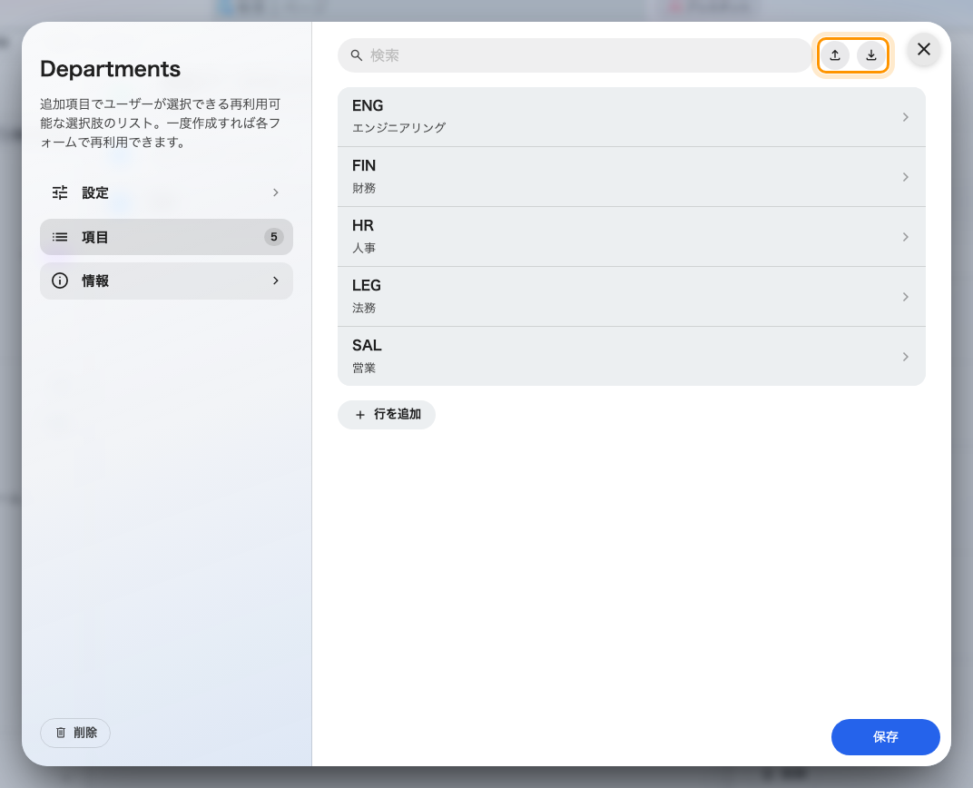
来訪データセットとそのエントリー。

どのフォームが使われるか
適用範囲 には独立した二つの範囲があり、フォームはその両方を満たす必要があります。
設定 | 何をするもの | いつ変えるか
場所を指定 | フォームを特定の建物とルームに限定する | オフのままならどこにでも適用される。複数拠点ならオン
訪問目的を指定 | フォームを特定の訪問目的に限定する | オフのままならすべての目的に適用される。業者や面接者だけに尋ねたい質問があるときにオン

オフのままにした範囲は、何にも当たらないのではなくすべてに当たります — 両方の
スイッチがオフのフォームがサイトのあらゆる来訪で尋ねられるのはそのためです。そして
満たしたフォームはすべて使われます。順位付けではなく併合されるので、二つの
フォームを満たす来訪では、その両方が尋ねることすべてを尋ねられます。
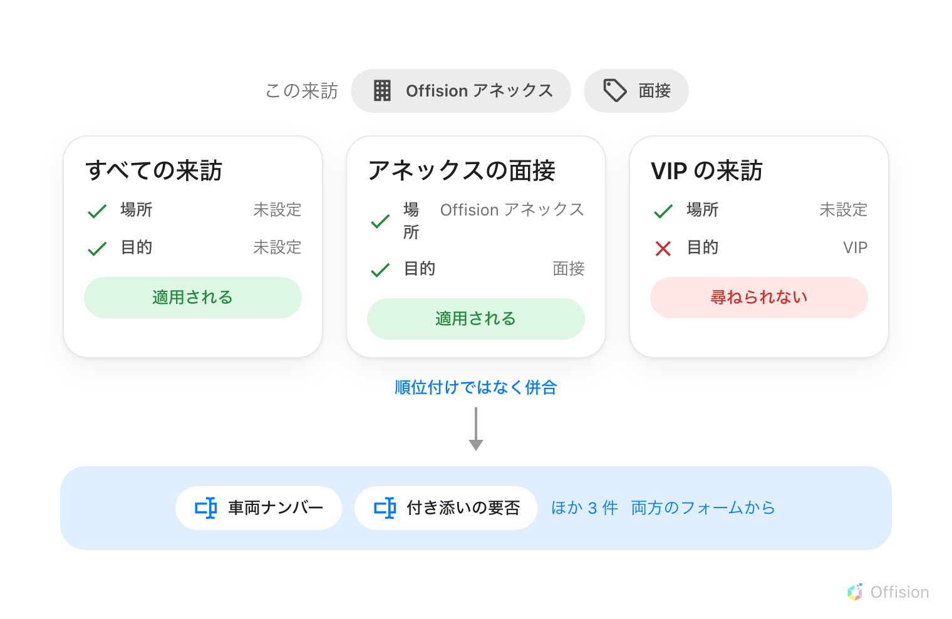
両方の範囲が一致するか未設定であればフォームは適用され、適用されたものはすべて併合される。
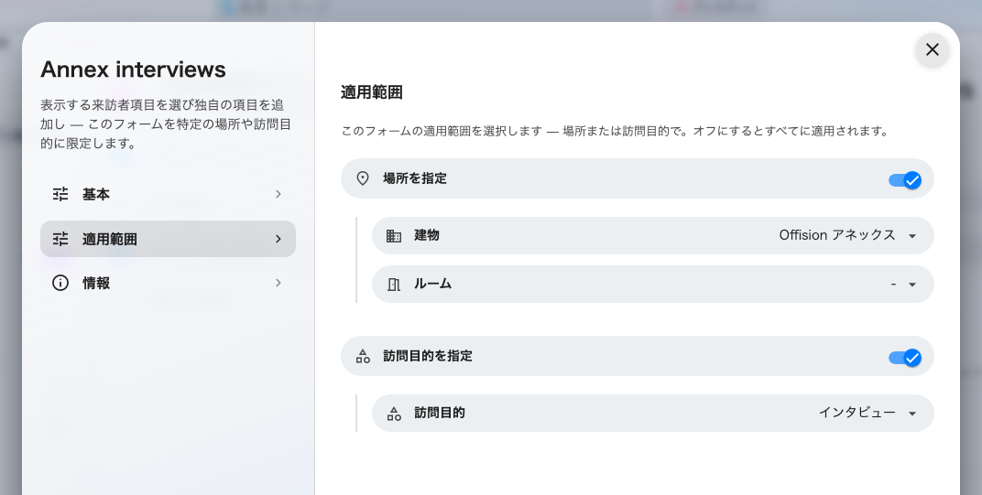
一つの建物と一つの訪問目的に限定したフォーム。
既定のフォームも上書きもありません。予約目的が予約フォームを置き換えられるのとは
違い、訪問目的にフォームを差し替えるものは何もありません。

ここで決まらないこと
- 来訪者自身について何を尋ねるか。 氏名、連絡先、会社、写真、同意事項は訪問目的
のものです —
訪問目的を設定するを参照してください。そこでは
招待する社員に対して項目を必須にすることもできます。この画面が尋ねるのは
来訪についてであって、人についてではありません。
- 来訪者属性。 こちらは人に紐づく別の項目群で、専用の画面を持ち、来訪をまたいで
残ります。ここの項目は来訪ごとに一度答えるものです。
- 来訪者アンケート。 アンケートは訪問目的に紐づき、来訪の後に答えます。
- そもそも誰が招待できるか。 それは権限と訪問ポリシーが決めます。
- バッジに何が載るか。 それはバッジのデザインであって、フォームではありません。
- 予約フォーム。 予約には専用の画面に専用のフォームビルダーがあり、二つが項目や
データセットを共有することはありません。

